LISTA 1
PROJETO ENEM

Rio de Janeiro, ________ de _____________________________ de 2017.

MATÉRIA: | MATEMÁTICA |  | PROF.(A).: | Emanuel Jaconiano |  | SÉRIE: | 3ª EM

ALUNO(A): |  |  | TURMA: | 3ª EM / PV |  | TURNO:

1) A figura ilustra um bloco retangular de madeira com dimensões 12cm, 20cm e 24cm.
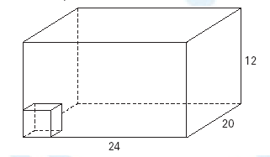
Queremos cortá-lo segundo planos paralelos às suas faces, de modo a obtermos cubos iguais, sem haver sobra de material. Se os cubos obtidos devem ter as arestas com a maior medida possível, quantos cubos obteremos com esses cortes?
A) 48
B) 60
C) 72
D) 86
E) 90

2) Foi feita uma pesquisa com 1800 pessoas sobre suas preferências em relação a três candidatos, A, B e C, à prefeitura de uma cidade. Cada pessoa optou por um único candidato, ou então votou em branco (b). Com os dados obtidos, construiu-se o diagrama de setores abaixo.
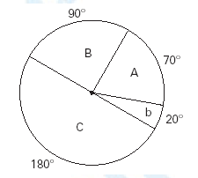
Quantas pessoas optaram pelo voto em branco?
A) 200
B) 175
C) 125
D) 100
E) 75

3)
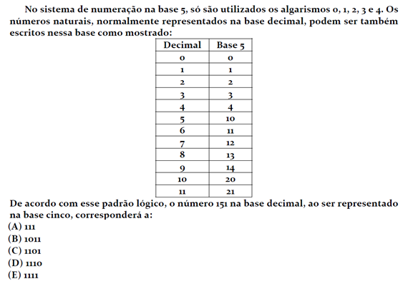
4) No esquema seguinte têm-se indicadas as operações que devem ser sucessivamente efetuadas, a partir de um número x, a fim de obter-se como resultado final o número 12.
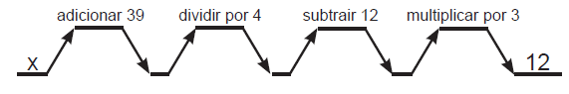
É verdade que o número x é:
(A) primo
(B) par
(C) divisível por 3
(D) múltiplo de 7
(E) quadrado perfeito

5) Segundo o Censo do IBGE no ano 1996, 81% dos brasileiros possuíam televisão, 75% possuíam geladeira e 8% não tinham TV nem geladeira. Qual o total de brasileiros que possuíam apenas televisão?
A) 15%
B) 16%
C) 17%
D) 18%
E) 19%

6) Seja a expressão 1200.x onde x é um número natural não nulo. O menor valor de x, de modo que essa expressão seja um cubo perfeito é:
a) 45
b) 150
c) 180
d) 1440
e) 4860

7) Um certo planeta possui dois satélites naturais: Lua A e Lua B; o planeta gira em torno do sol e os satélites em torno do planeta, de forma que os alinhamentos:
Sol - planeta - Lua A ocorre a cada 18 anos e
Sol - planeta - Lua B ocorre a cada 48 anos.
Se hoje ocorrer o alinhamento Sol - planeta - Lua A - Lua B, então o fenômeno se repetirá daqui á:
a) 48 anos
b) 66 anos
c) 96 anos
d) 144 anos
e) 860 anos

8) O número 2⁶ . 3^{k} . 5⁴ tem 175 divisores naturais. Qual é o valor de k?
A) 5
B) 4
C) 3
D) 2
E) 1

9) A razão entre a massa e o volume de uma substância, ou seja, a sua massa específica, depende da temperatura. A seguir, são apresentadas as curvas aproximadas da massa em função do volume para o álcool e para o ferro, ambos à temperatura de 0º C.
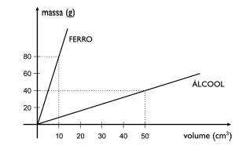
Considere ρ_{F} a massa específica do ferro e ρ_{A} a massa específica do álcool.
De acordo com o gráfico, a razão ρ_{F} / ρ_{A} é igual a:
(A) 4
(B) 8
(C) 10
(D) 20

10) A velocidade angular W de um móvel é inversamente proporcional ao tempo T e pode ser representada pelo gráfico abaixo.
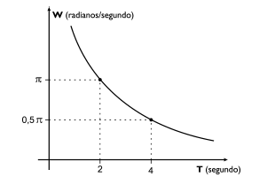
Quando W é igual a 0,8π rad/s, T, em segundos, corresponde a:
(A) 2,1
(B) 2,3
(C) 2,5
(D) 2,7

11) Márcia e Leandro são profissionais liberais e compraram uma sala retangular de Eles querem fazer uma reforma para que cada um tenha sua sala. Para isso, irão construir um corredor retangular de de largura e duas salas quadradas de mesma área, aproveitando a área total da sala.

É CORRETO afirmar que, depois da reforma, a medida do lado das salas será de
a)
b)
c)
d)
e)

12. Em um ginásio de esportes, uma quadra retangular está situada no interior de uma pista de corridas circular, como mostra a figura.

A área interior à pista, excedente à da quadra retangular, em é:
a)
b)
c)
d)
e)

13) A Lei da Gravitação Universal, de Isaac Newton, estabelece a intensidade da força de atração entre duas massas. Ela é representada pela expressão:

onde m₁ e m₂ correspondem às massas dos corpos, d à distância entre eles, G à constante universal da gravitação e F à força que um corpo exerce sobre o outro.
O esquema representa as trajetórias circulares de cinco satélites, de mesma massa, orbitando a Terra.

Qual gráfico expressa as intensidades das forças que a Terra exerce sobre cada satélite em função do tempo?
a)
b)
c)
d)
e)

14) Para capinar um terreno circular plano, de raio uma máquina gasta 5 horas. Quantas horas gastará essa máquina para capinar um terreno em iguais condições com de raio?
a)
b)
c)
d)
e)

15) Sabe-se que uma única máquina foi usada para abrir uma vala. Se essa máquina gastou 45 minutos para remover do volume de terra do terreno, então é esperado que o restante da terra seja removido em:
a) 1 hora.
b) 27 minutos.
c) 1 hora e 10 minutos.
d) 30 minutos.
e) 35 minutos.

Gabarito:

Resposta da questão 1:
[B]

A intensidade da força de atração gravitacional é inversamente proporcional ao quadrado da distância entre a Terra e o satélite. Como as órbitas são circulares, a distância para cada satélite é constante, sendo também constante a intensidade da força gravitacional sobre cada um. Como as massas são iguais, o satélite mais distante sofre força de menor intensidade.
Assim: F_{A} < F_{B} < F_{C} < F_{D} < F_{E}.

Resposta da questão 2:
[C]

Logo,

Resposta da questão 3:
[B]

GABARITO:

- RESP. E
- RESP. D
- RESP. C
- RESP. E
- RESP. C
- RESP. C
- RESP. D
- RESP. B

10)

Resposta da questão 11
[A]

Com os dados do enunciado pode-se deduzir que a área total da sala é dada pela expressão:

Resposta da questão 12:
[B]

O triângulo retângulo definido pelos lados da pista e sua diagonal, é semelhante ao triângulo retângulo de lados e Logo, o outro lado da pista mede

A área pedida é dada por

Gabarito:

Resposta da questão 1:
[B]

A intensidade da força de atração gravitacional é inversamente proporcional ao quadrado da distância entre a Terra e o satélite. Como as órbitas são circulares, a distância para cada satélite é constante, sendo também constante a intensidade da força gravitacional sobre cada um. Como as massas são iguais, o satélite mais distante sofre força de menor intensidade.
Assim: F_{A} < F_{B} < F_{C} < F_{D} < F_{E}.

Resposta da questão 2:
[C]

Logo,

Resposta da questão 3:
[B]

